天天进销存管理软件功能介绍

天天进销存管理软件可以管理进货、销货、库存、往来、日、月年统计、利润分析等，能查询每一笔进货、每一次销货的详细情况，能自动记录每个供应商的业务往来，记录每个客户的业务往来，记录每个客户每笔应收帐款，记录每个供应商的每笔进货及每笔应付帐款。统计出每个部门、每个业务员的工作业绩。每个公司针对不同的客户，如行业客户、价值客户、同行客户、普通第一次客户等，可能需要报出不同的价格，时间久了有可能会搞不清这个客户上次次拿货的价格了，报价过高或过低有可能会使客户对公司造成报价混乱，诚信度差的印象。天天进销存就能解决这样的问题。
天天进销存同时带有客户关系管理功能，从销售时起，能为每个客户创建一个独立的客户档案，记录下这个客户的所有的消费档案，并且能自动预警客户关怀，能记录下每个客户的每次服务情况。更方便地解决商家与客户关系维护问题。
天天进销存还带有客户拜访管理功能，一个大客户往往不是一次、两次就能搞定的，这个功能能方便的记录下客户攻关的整个过程，可以预警下次拜访的时间。方便公司总结经验。
基础资料里的客户资料与供应商资料实际上是功能很强的通讯录，可以管理每个客户及供应商的联系人、联系电话、传真、邮箱、MSN、QQ、通讯地址、开户银行、经营范围、银行帐号、税号等。
整个系统的货品资料、客户信息等全部支持拼音码查询，录入时非常方便。
天天进销存管理软件适用范围
天天进销存管理软件可广泛应用于商业贸易、零售批发行业（小型企业和个体经销商）。如食品饮料、装饰材料、电脑及配件、通讯类产品、汽车及配件、摩托车及配件、机电化工、五金交电、日用百货、服装鞋帽、建筑材料、家俱、化妆品、纺织配件、医药及医疗器械等等。

天长市金网电脑有限公司
安徽省天长市石梁东路87-89号
电话：0550-7046556
0550-7032246
传真：0550-7045246
邮政编码：239300
www.tianchang.biz
www.tianchang.net
soft@tianchang.net

一、基础资料
第一节 仓库管理
第二节 货品资料
第三节 客户资料
第四节 供应商资料

二、 进货管理
第一节 订货单
第二节 进货单
第三节 退货单

三、 销售管理
第一节 受订单
第二节 销售单
第三节 销退单

四、库存管理
第一节 库存货品汇总
第二节 货品出入库汇总

五、往来帐务
第一节 应收帐款查询
第二节 应付帐款查询

六、客服管理
第一节 已购客户
第二节 售后服务
第三节 维修中心

七、统计分析
第一节 日统计
第二节 月统计
第三节 年统计
第四节 收款统计

八、 报表分析
第一节 进货分析
第二节 销售分析
第三节 库存分析
第四节 业绩分析

天天进销存管理软件的安装方法见安装说明
天天进销存管理软件使用方法
首先要做好基础资料，每套管理软件都是同样的道理，必须把基础资料完善了，才能进行以后的工作。在基础资料里首先要做的是设定好仓库、单位量词，然后是货品资料、客户资料、供应商资料。这些都做完了，下面就可以进货销货了。
- 基础资料
- 仓库管理
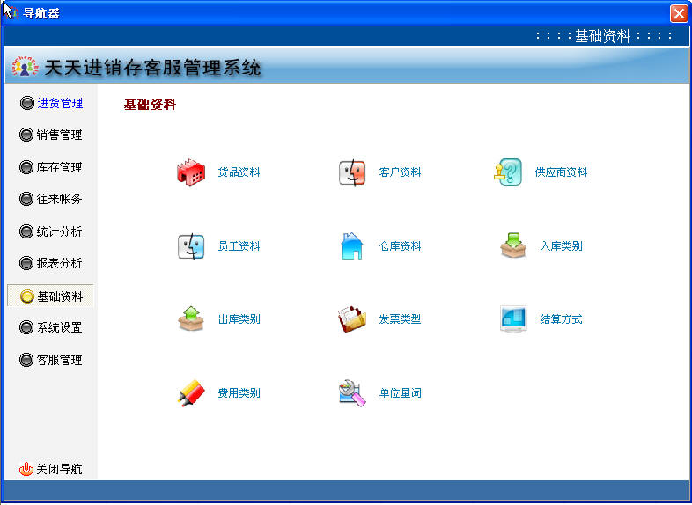
点这里定义仓库
点击登陆界面中的基础资料，再点击仓库资料，弹出仓库管理界面如下图：
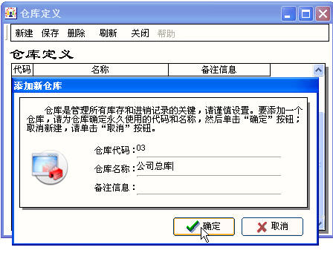
输入仓库代码及仓库名称、备注信息，点确定，完成建库工作。注意仓库启用后不能修改，只能删除重建。
- 货品资料
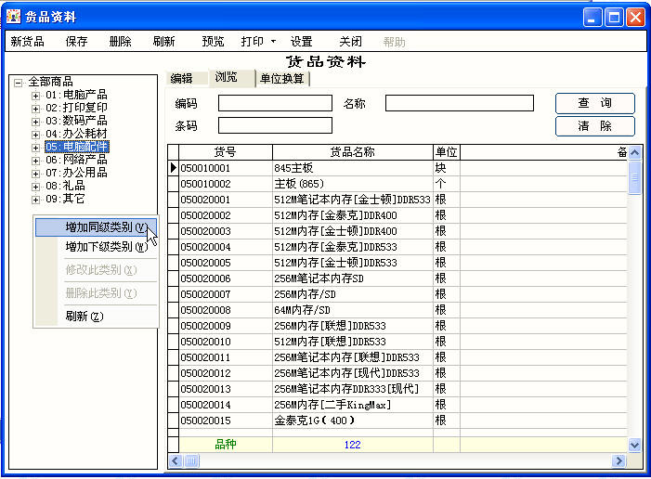
点右键建立分类
在基础资料中点击货品资料，会弹出货品资料编辑窗口，先建商品大类，再建商品小类，方法是：在全部商品中点右键，再在弹出的菜单中点增加同级类别；建好大类后，在大类上点右键，再点增加下级类别；这样就可以把产品的分类做好，接着录入货品名称，方法如下：
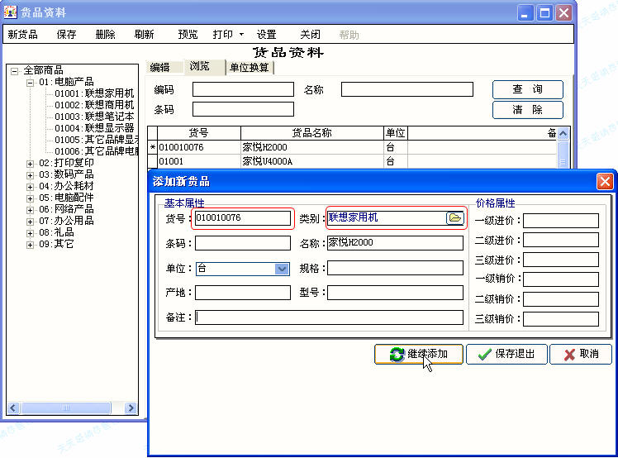
添加新商品时一定要选上小分类
先选中商品小类，再点左上角的新货品，就会弹出添加新货品窗口，并且会自动填写好货号，自动将当前要添加的商品分类，见红线框。填入名称、单位再点继续就以接着添加新货品。
注意：新添商品必须要先选中商品小类，否则当前添加的商品没有分类与货号，会造成以后管理混乱。
- 客户资料
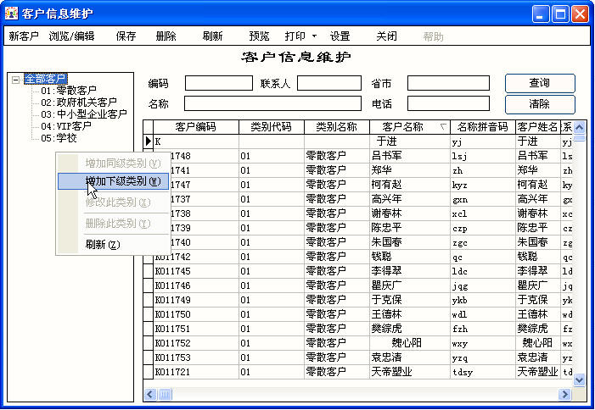
在空白处点鼠标右键
在基础资料里点击客户资料会弹出客户信息维护窗口，在全部客户栏里点鼠右键，点增加下级类别，可以建立客户分类增加新客户时，先选中左边的客户分类，再点新客户，系统会弹出添加新客户的窗口。
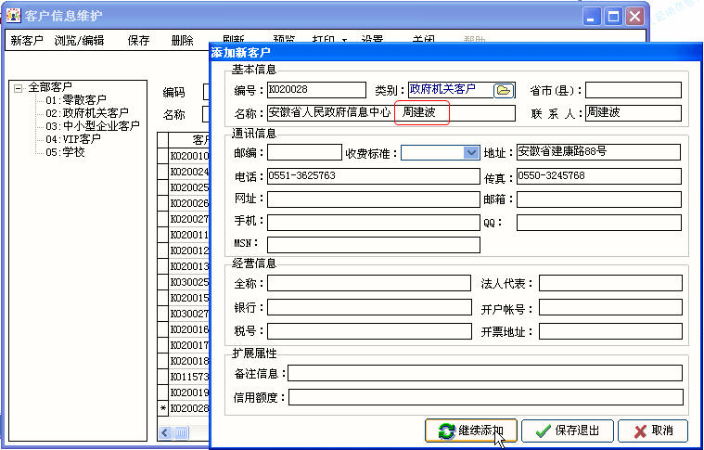
用户名在前面也要留，方便查询
注意单位名称与联系人中都要加入联系人的姓名，这样做的目的就是为了以后查询方便，以后查询通讯录时，不管是在名称或联系人的栏目里软件入联系人的名子的三个声母，都能查到详细的信息。如下图：查扬帆时，不管是在联系人还是在名称中都能查到。
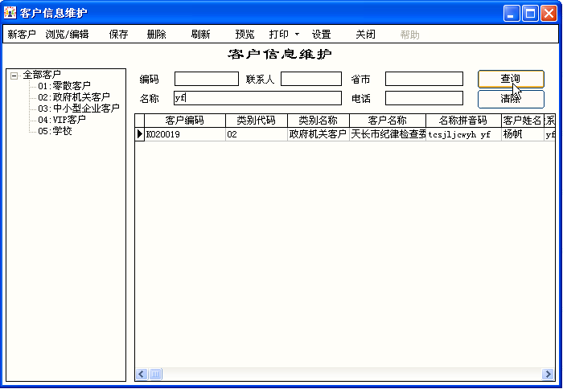
不管是在联系人还是在名称中输入用户名的拼音码都能查到用户
- 供应商资料
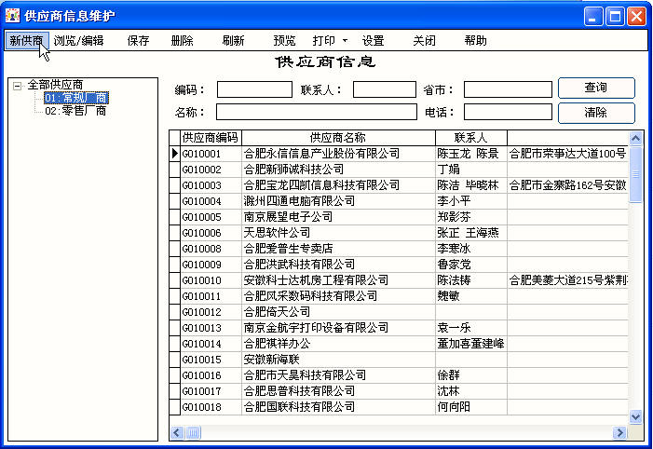
在新建供应商时，需要先选中客户分类，然后再点新供应商，否则不能分类也不能产生编码。
点击基础资料中的供应商资料会弹出供应商信息维护窗口，如上图，供应商也可以分类，方法是在左边全部供应商处点鼠标右键。再点增加同级类别或增加下级类别。
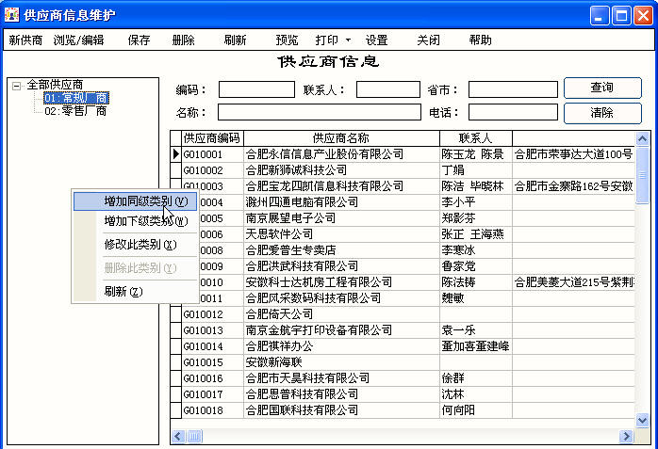
创建厂商分类在此处点右键
增加新供应商时要先选中供应的类别，再点左上角的新供应商，即会弹出添加新供应商窗口，编号与类别系统会自动填好，注：在名称中录入单位名称时，也把联系人的姓名录入，以方便以后查询。
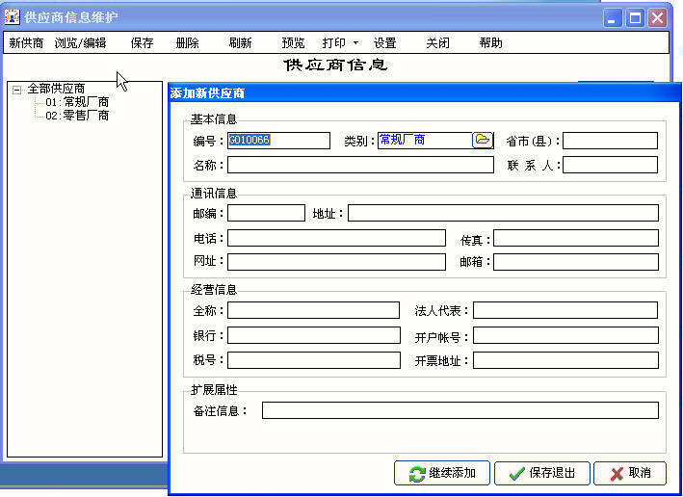
- 进货管理
- 订货单
订货单用于公司比较大的业务流程，订货人只负责向供应商下单，由财务专人办款，或货到打款，小公司或个体经营者可以跳过此步。
在进货管理中点订货单可弹出订货单，每次开单要点左上角的新建。
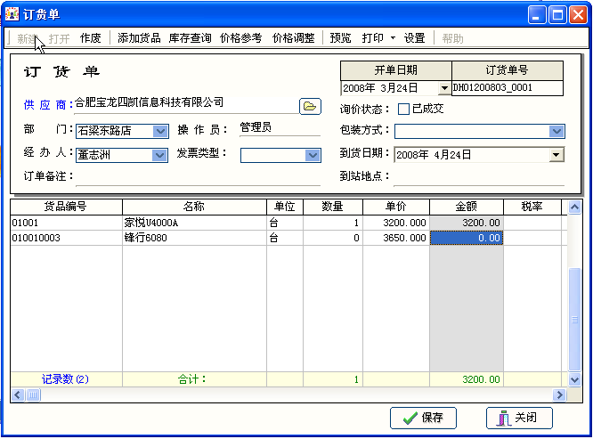
双击这里添加货品
点这里开新单
点这里选择供应商
第二节 进货单
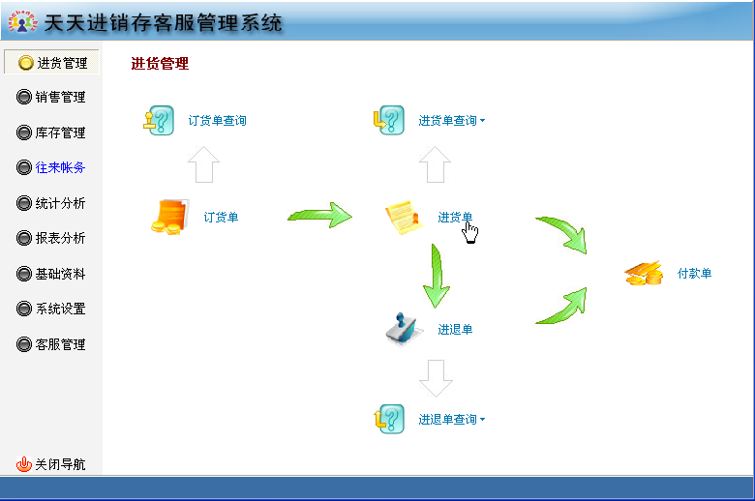
点击这里，创建进货单。
进货单可以单独使用，也可以结合订货单使用。
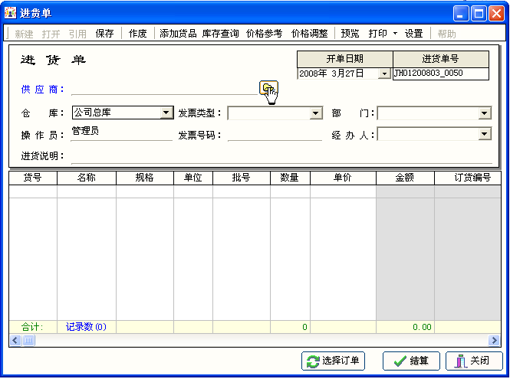
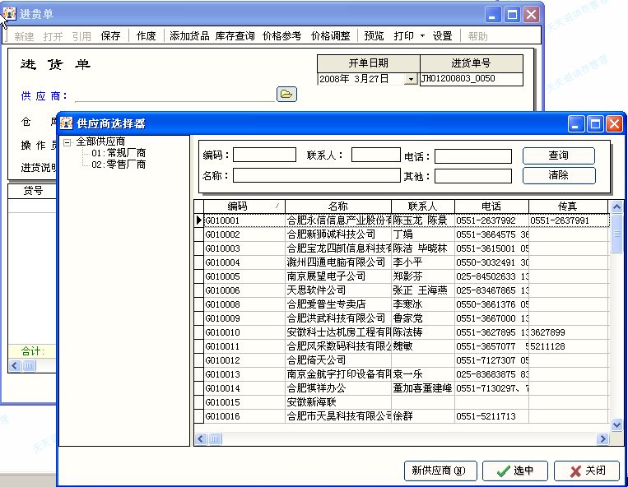
点这里弹出下面对话框
输入供应商的拼音码，可快速查出供应商
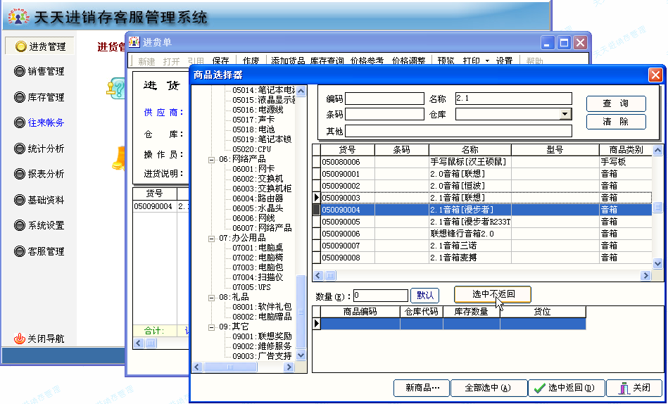
双击这里，弹出商品选择器
输入拼单码查出商品
点选中不返回，可继续选择商品
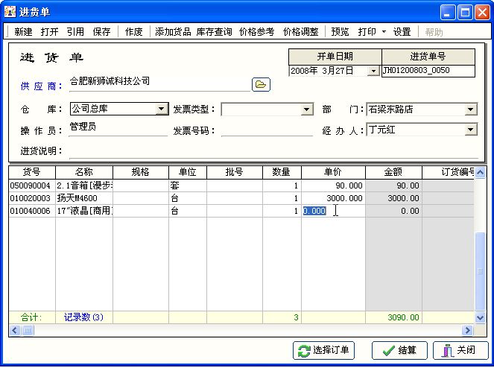
不知道的价格可以点价格参考
点这里可查询参考价格
点这里新建进货单
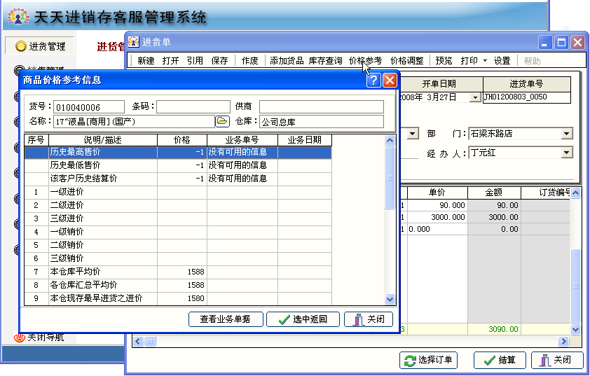
点这里可弹出价格参考信息
点结算弹出结算窗口
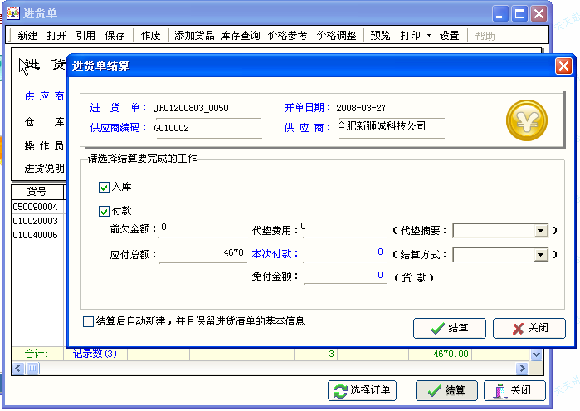
未打款的直接点结算，打款的在代垫费用中输0，本次付款会自动出现付款总额
对于未付款的供应商，会在应收帐款中自动产生应付帐款。
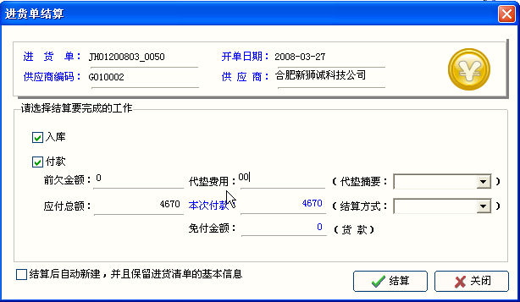
输入0，本次付款总额自动出现，再点结算即可。
第三节 退货单
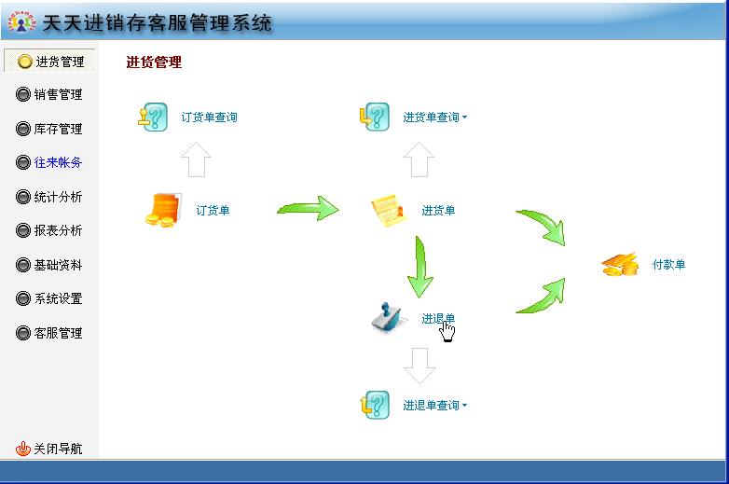
点击退货单，可弹出退货单窗口。再点新建，创建退货单。
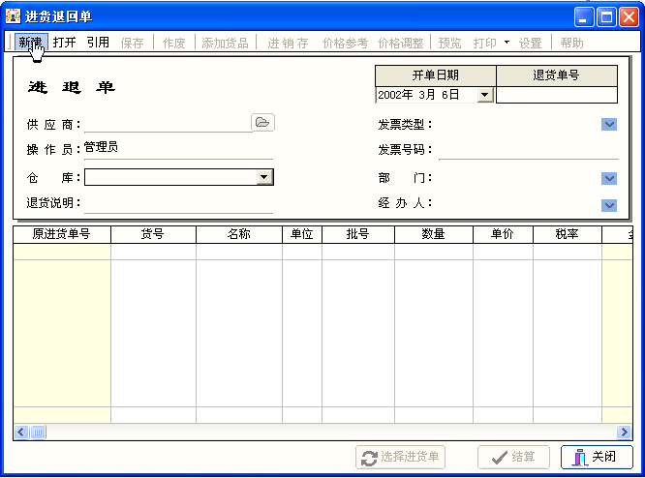
点新建创建进货退回单
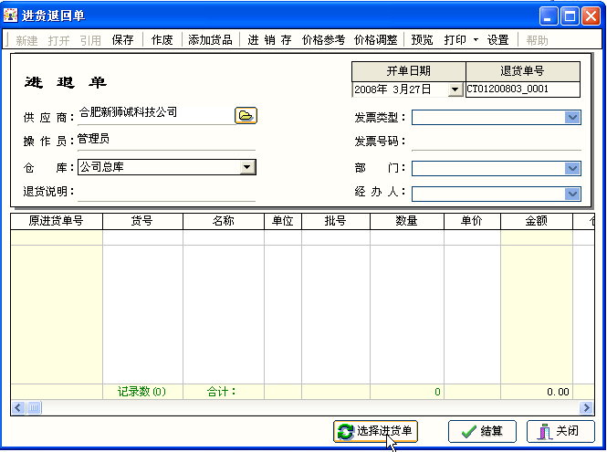
点这里找到供应商
点这里找到要退货的进货单
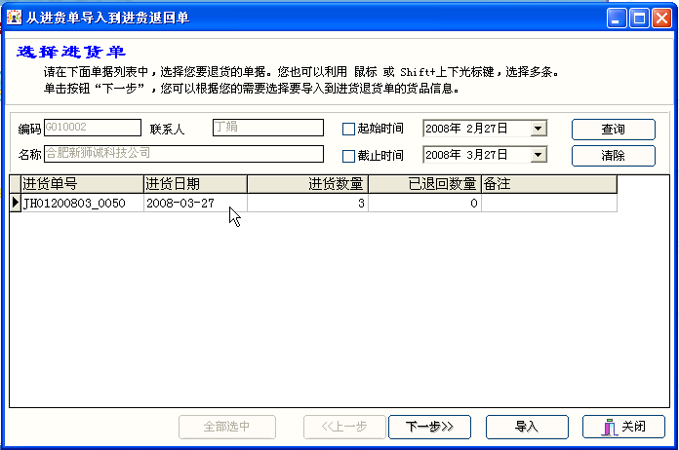
选中此单，点导入
点这里导入单据
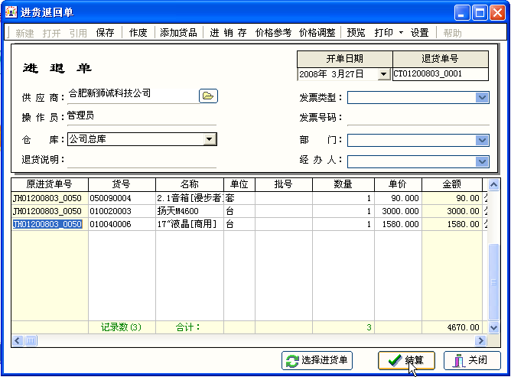
不要退货的点右键删除
点结算进行结算
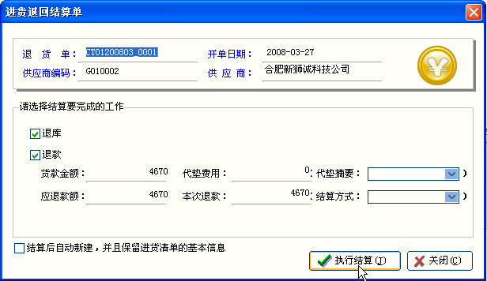
点这里执行结算
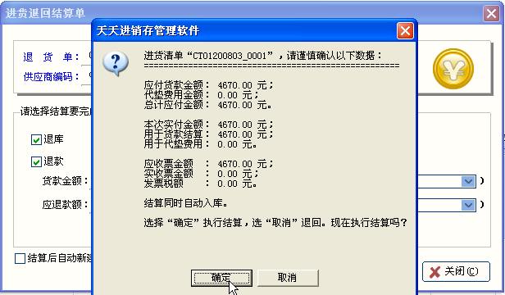
- 销售管理
- 受订单
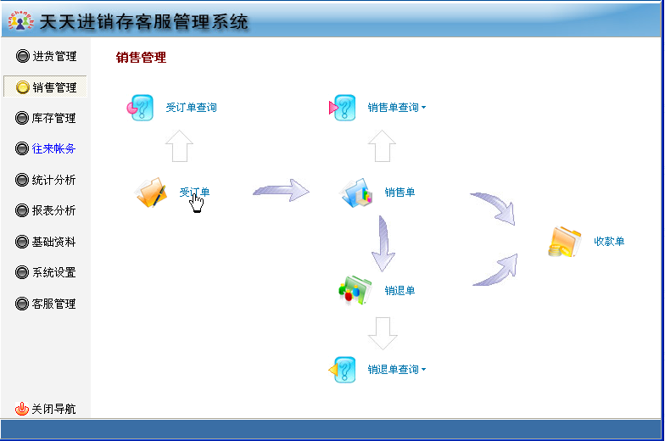如下图，首先点新建创建受订单，点文件夹图标选择用户，在窗体内双击增加货品，录完单据点保存。
点这里创建受订单
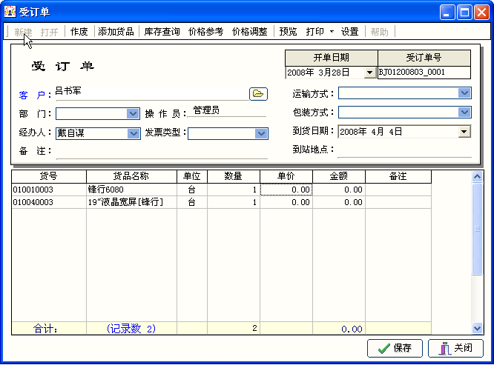
点这里新建受订单
点这里选择用户，没有的用户可以新创建
双击这里增加货品
做完单子点保存
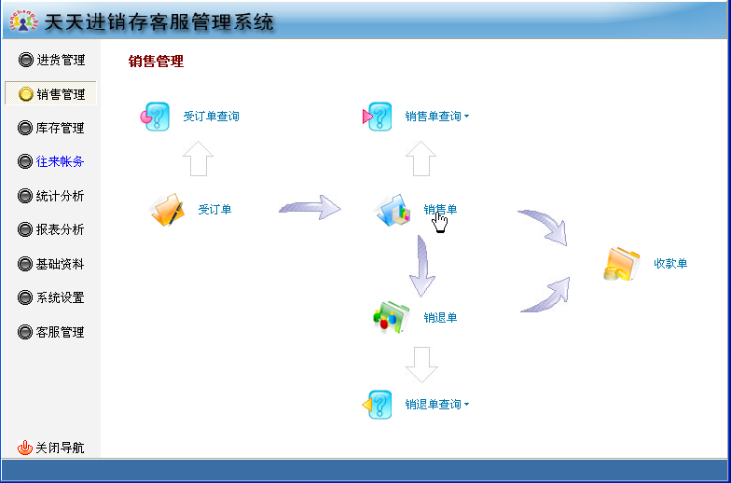
点这里创建销售单
第二节 销售单
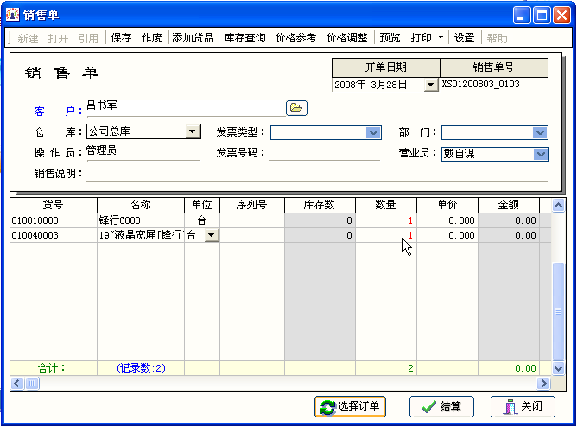
点这里创建销售单
点这里选择用户
库存不足会以红色显示
下面是正常销售单
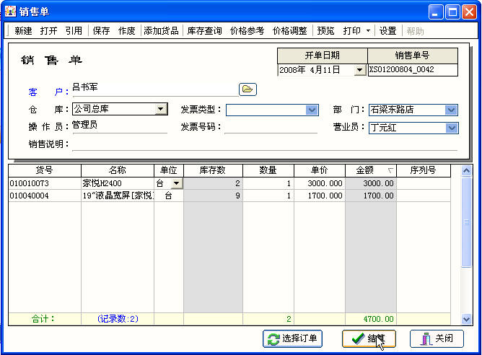
点结算进行收款操作。
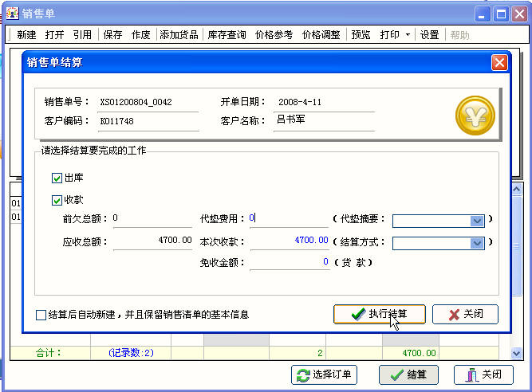
如果收款，在此填入0，本次收款数额会自动产生，如果没有收款，不要填写，直接结算，系统会自动产生应收帐款，在往来中可查。
选中此单，在下面可以看到详细
点导入可以将受订单的内容导入销售单
  - 销退单
对销售出去的商品，也可以做销售退回处理，这时可以做销退单。做销退单时，可以同时退款退库。
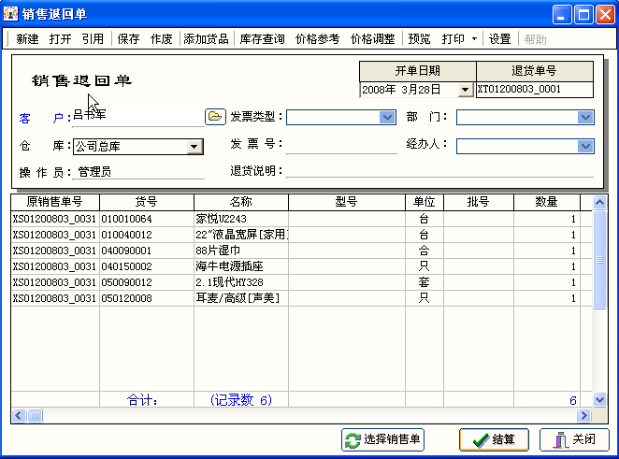
点新建可创建销售退回单
点这里选择要退货的用户
点这里选择要退货的销售单
点右键删除不要退的商品
做完单子点结算
- 库存管理
- 库存货品汇总
在这里可以查询库存货品情况，并且可以追踪每件货品的进货名细表。
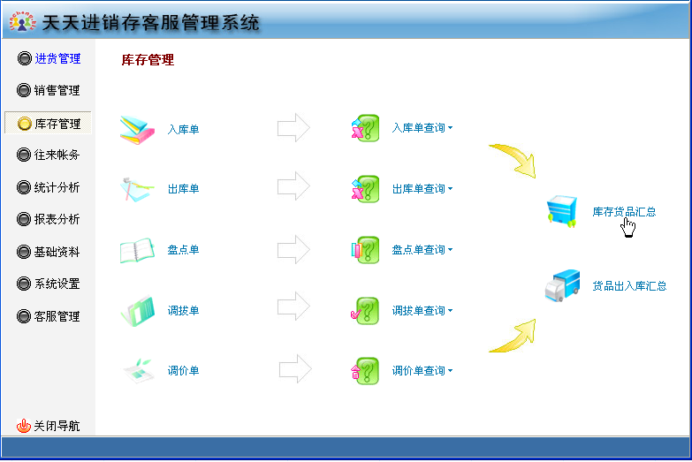
点这里查询货品库存
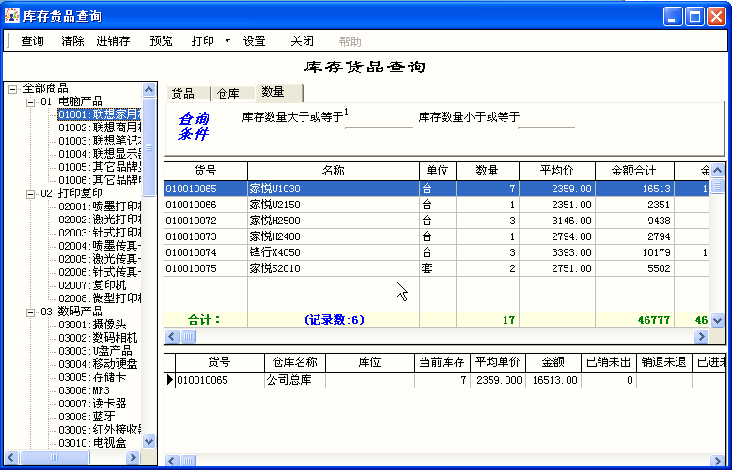
这里输入1，再点左边分类，点查询，就可查出货品数量
双击一条记录可查出货品进货明细
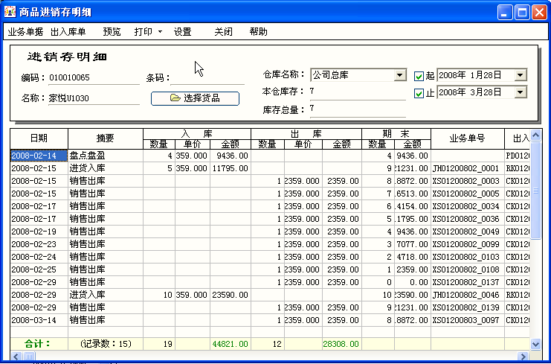
- 货品出入库汇总
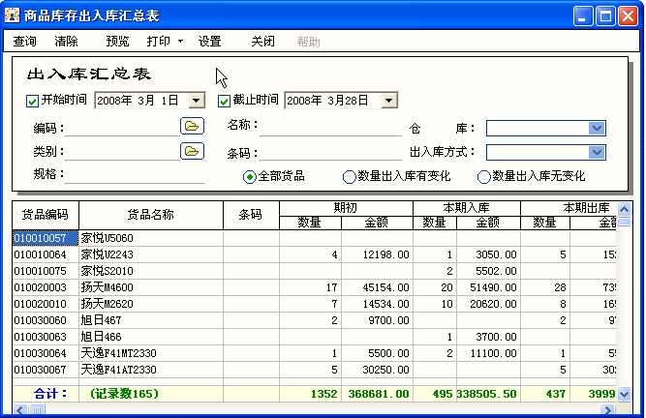
- 往来帐务
第一节 应收帐款查询
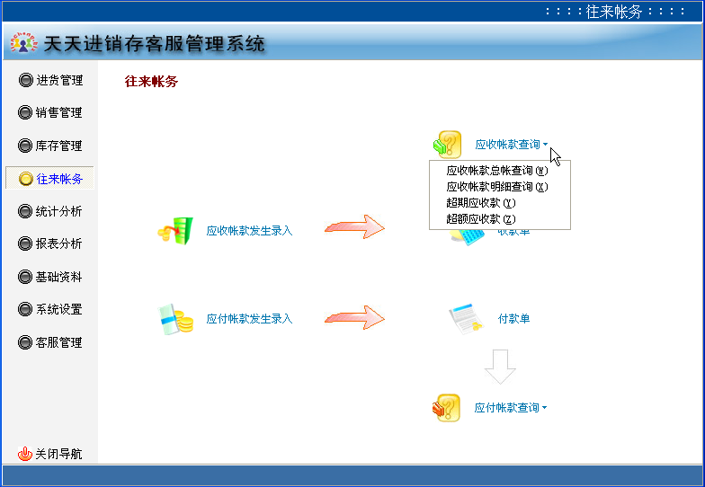
应收帐款查询提供了应收帐款总帐查询、应收帐款明细查询、超期应收款查询、超额应收款查询功能。
应收帐款总帐查询可以按客户类别、编码、姓名、客户名称、电话、欠款余额等条件查询，功能十分强大、应用自如灵活。
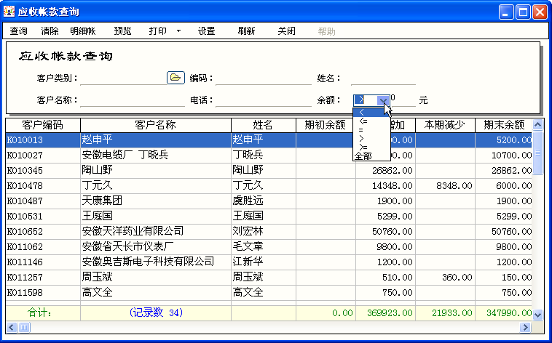
- 应付帐款查询
应付帐款查询提供了按供应商类别、供应商名称及欠款余额查询，对查询到的记录，双击可追踪出业务往来详细。
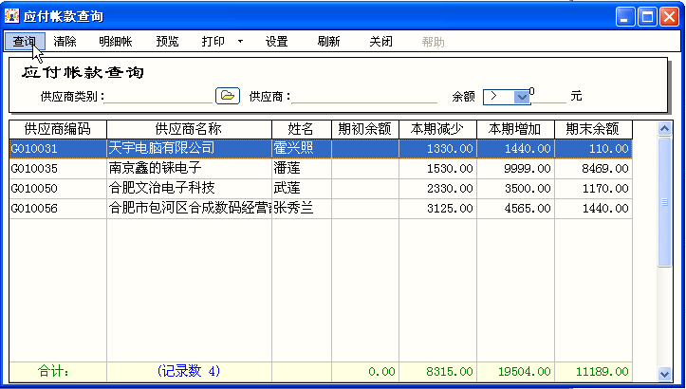
选>0，再点查询，可查出所有欠款用户
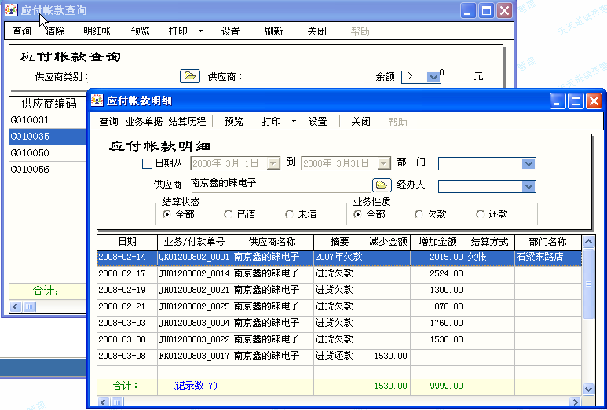
双出记录可弹出应付帐款明细
点查询，可查出此供应商的详细往来
- 客服管理
客服管理用于记录、查询每个购买客户的所有售后服务详细情况，以及公司对客户的关怀情况，通过客服收集整理客户反馈的信息，供公司决策。即时购买的用户，如果希望对其做客服管理，在做销售单时，需要管制商品的序列号。
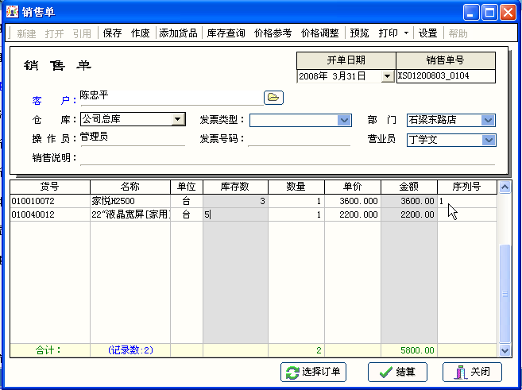
对电脑主机进行序列号管理，在序列号栏输入1，表示些主机有批号管理，在旁边栏点击一次，再双击1会弹出序列号管理对话框。

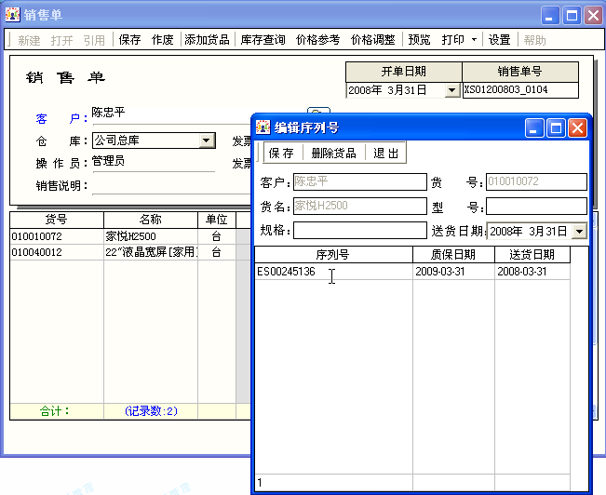
在这里输入序列号，点保存退出
这里可更改销售日期，质保日期自动生成
做过序列号管理的销售单，可以在客服管理中查询到，没有做过序列号管理的销售单则查询不到，对于以前销售的序更号，可以在客服管理中补录。
- 已购客户
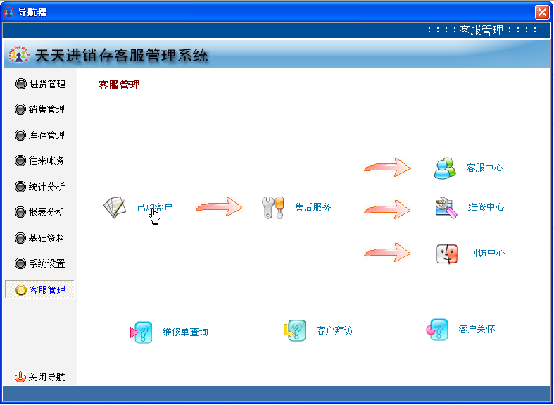
点这里弹出已购客户管理
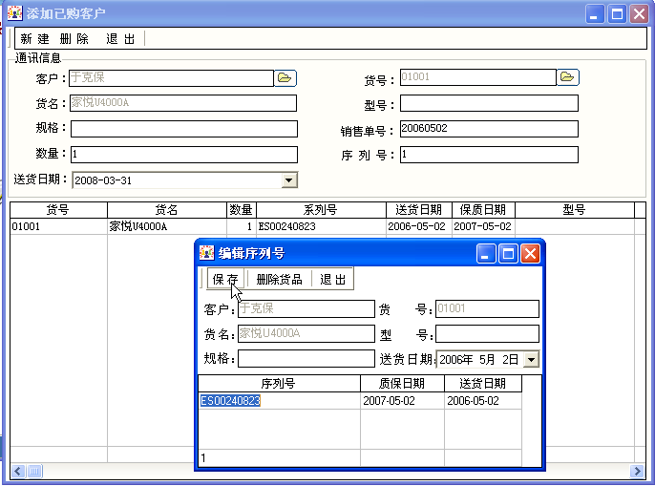
选择客户名称
选择商品名称
输入销售单号
输入数量
输入序列号管制标志 1
再双击此栏弹出编辑框
输入正确的销售日期
填写商品序列号
- 售后服务
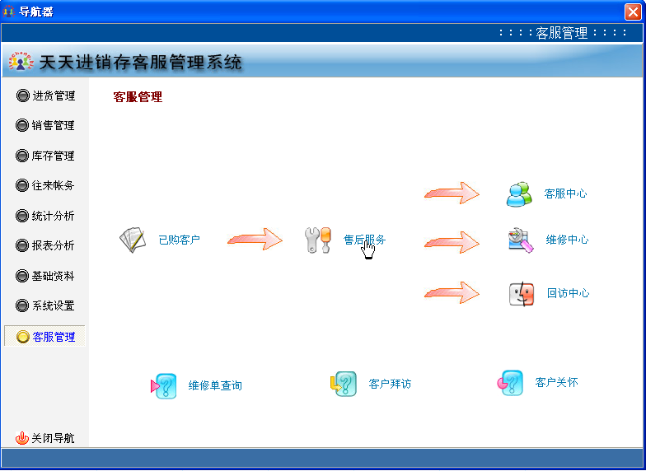
当有用户打电话报修，需要提供服务时，在客服管理中点售后服务，弹出客户信息查询。
在序列号里输入用户产品的序列号，点查询，查出用户档案，点成成维修单，生成维修单，在备注里输入服务内容。
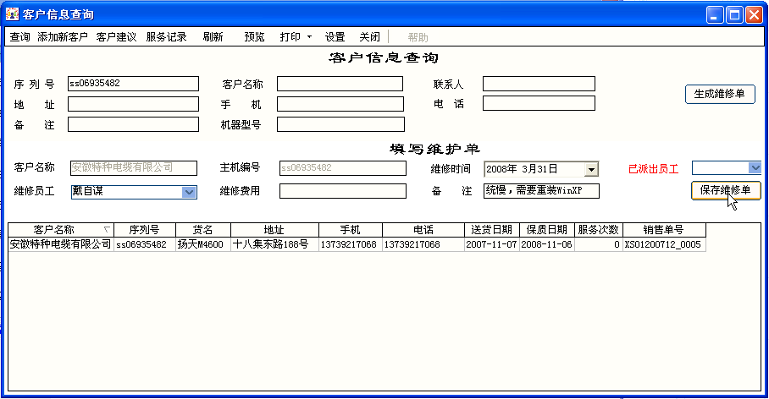
输入序列号，点查询
点这生成维修单项式
选择服务工程师
输入服务内容
点保存销售单
- 维修中心
点维修中心，进入维修单查询
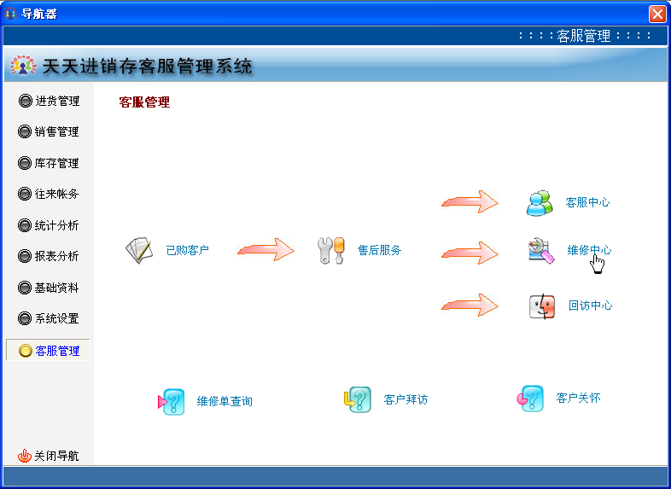
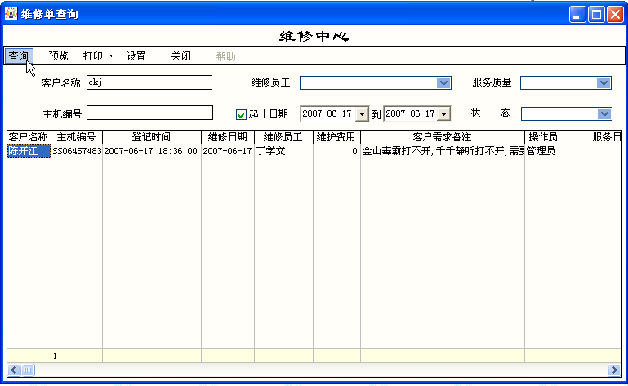
输入查询日期，点查询
双击用户名，弹出用户资料
双击记录，弹出编辑维修单，录入服务结果
服务工程师在维修单查询里查到单子后，记录下客户联系地址及电话，看清服务内容，上门给用户做服务，做完后，在双击这条记录，填写服务结果。
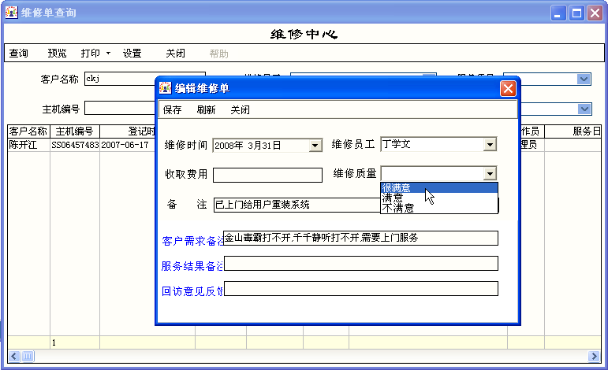
双击用户名，弹出客户资料信息
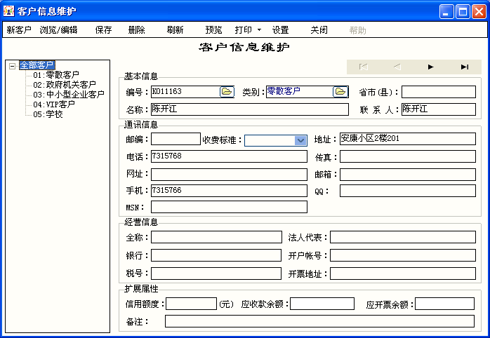
在这里可以看到当前需要服务的客户的详细资料，电话，住址等。
- 统计分析
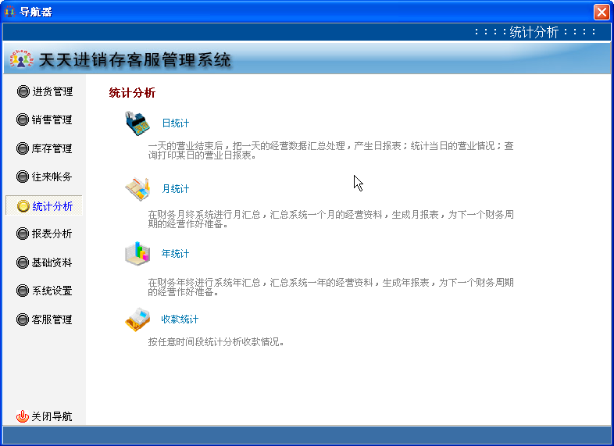
点这里进入日统计
- 日统计
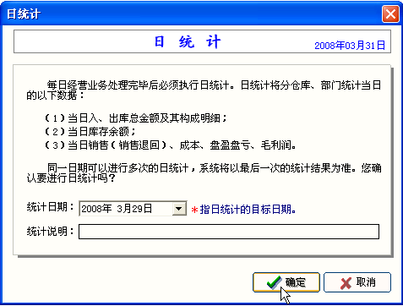
点确定开始统计
点确定开始统计

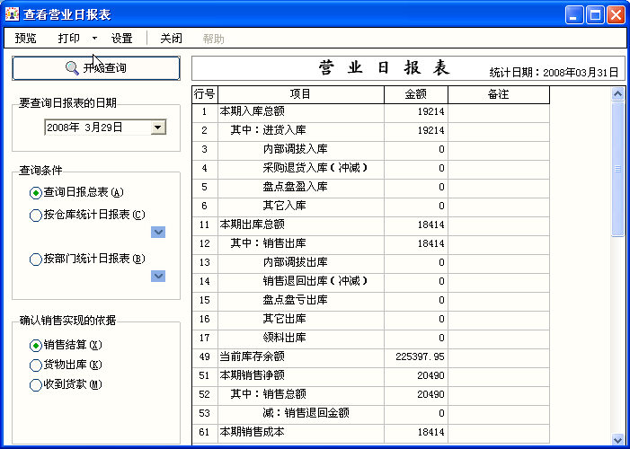
- 月统计
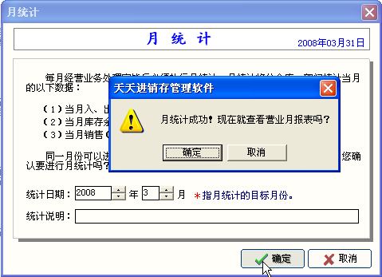
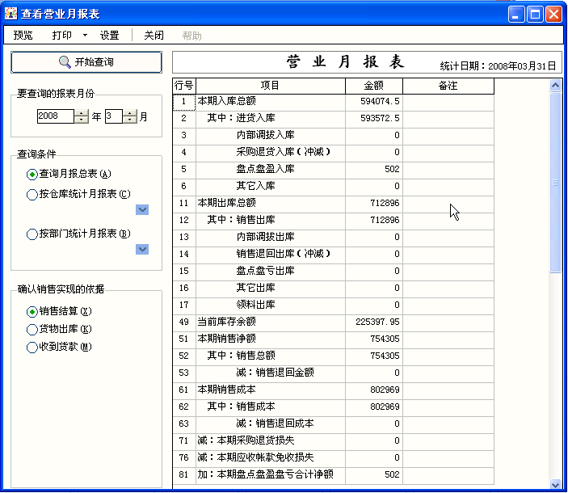
- 年统计
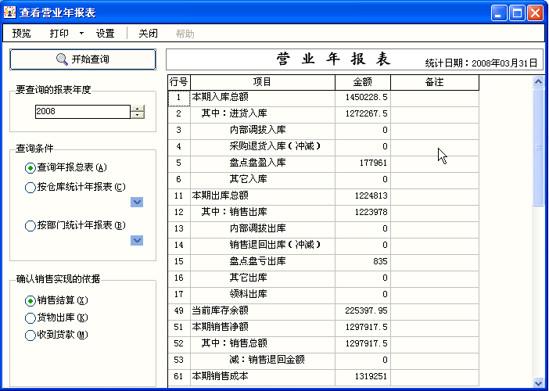
- 收款统计
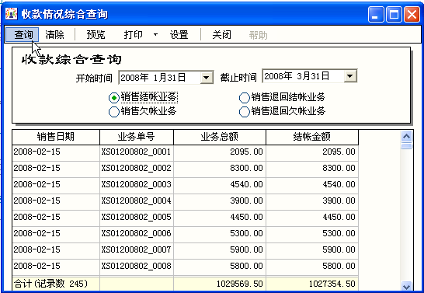
- 报表分析
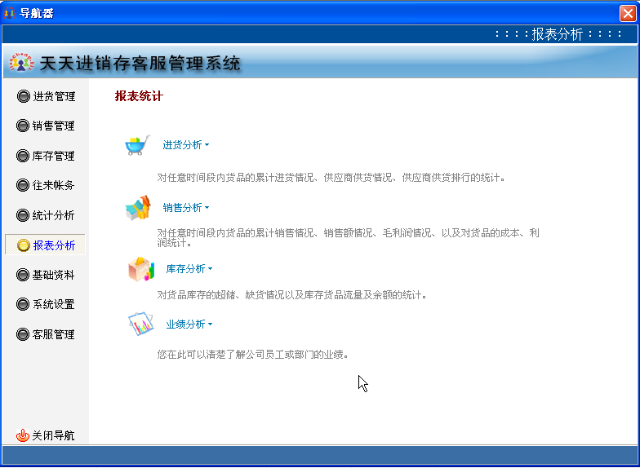
- 进货分析
累积进货统计
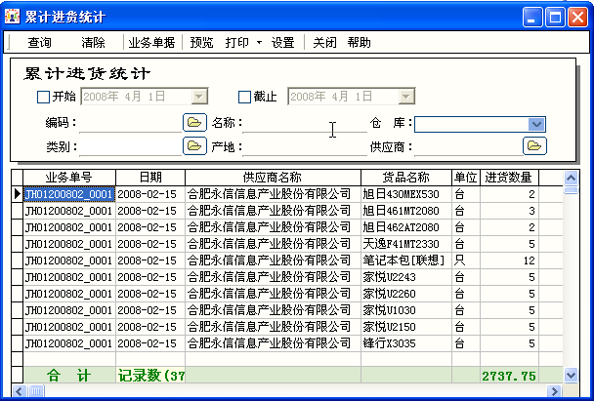
累积供货情况分析
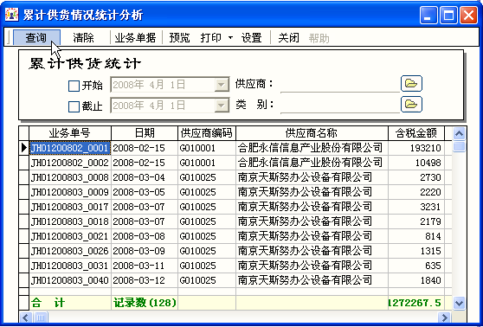
供应商供货情况排行
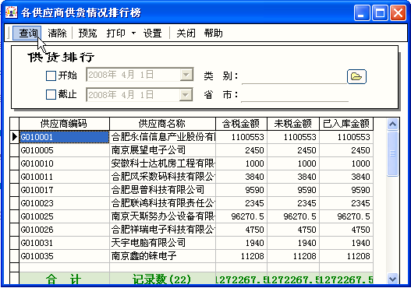
- 销售分析
累计销售统计
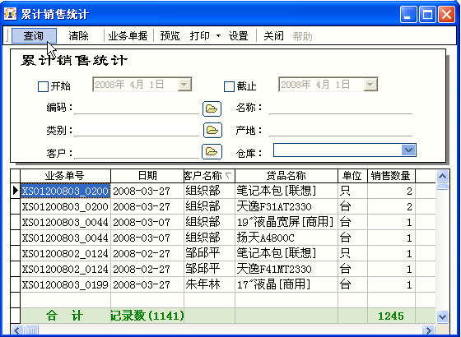
客户销售统计
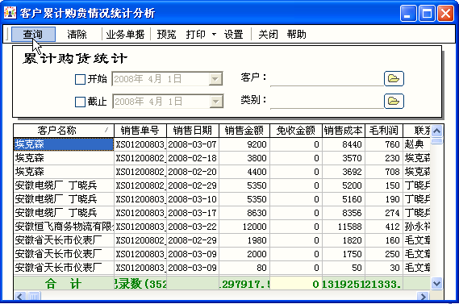
销售毛利润排行
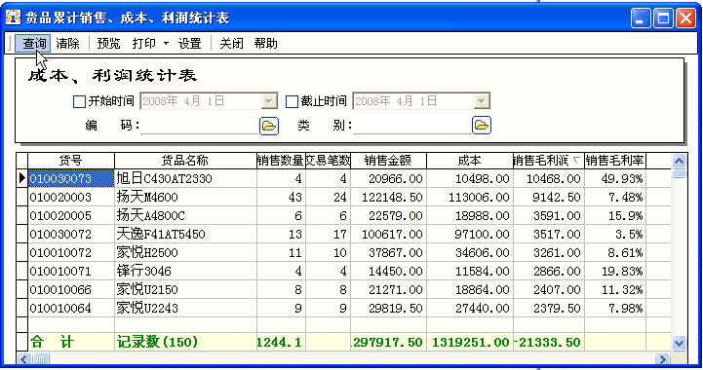
- 库存分析
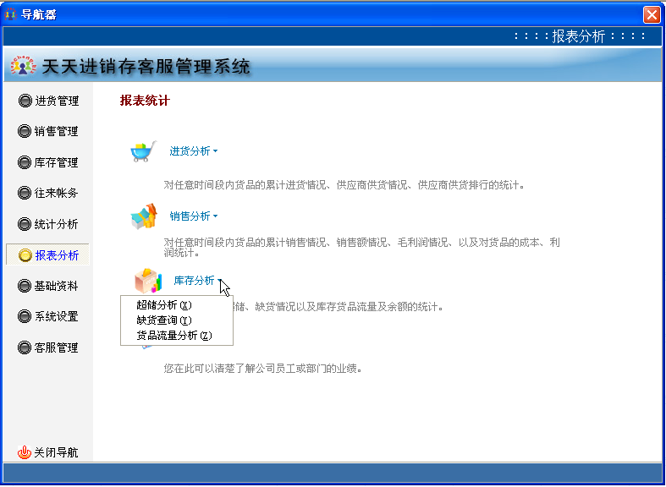
超储分析
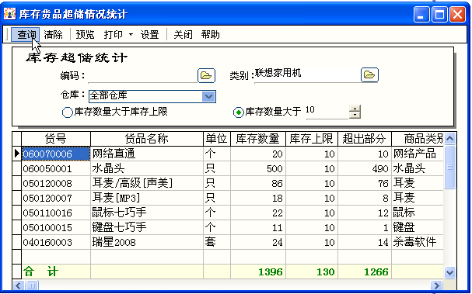
缺货分析
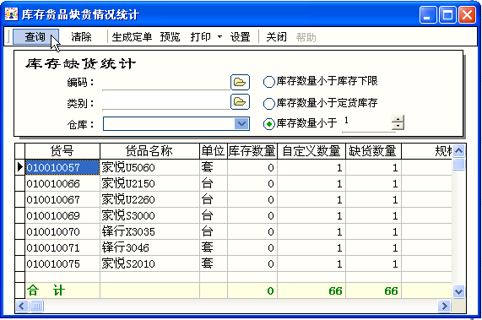
货品流量分析
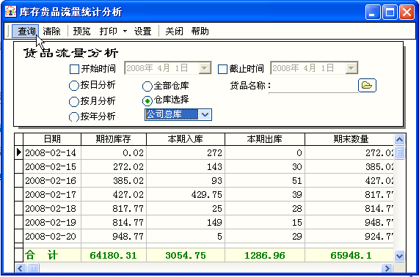
- 业绩统计
员工业绩统计
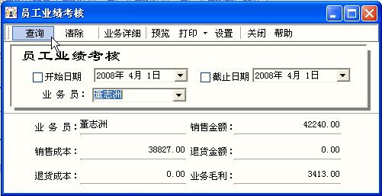
部门业绩统计
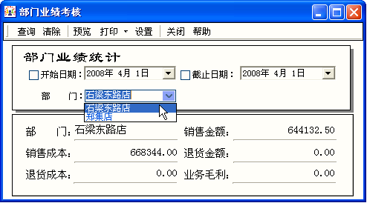
客服流程图

用户来电
查询是否过保期
未过保
告知用户收费标准
新建服务预约、记录故障现象、预约服务时间
生成服务预警、指派服务工程师
在系统里点开始服务，表示该服务已开始，避免重复派工
完成服务，填写服务结果，工程师状态由忙变为可用
服务工程师确定用户服务是否解决？
是
否
结束服务
继续跟踪用户没有解决的问题
两天内回访，了解客户满意度，给服务工程下服务等级

- 应用技巧
怎么实现应收帐款管理?
随着公司业务量的增加，一些信用客户也会渐渐增多，司通常允许他们欠一定额度的货款。那么公司怎么才能管理好这些欠款单位呢。
在做销货单结算时需要注意，收款与未收款要分清。
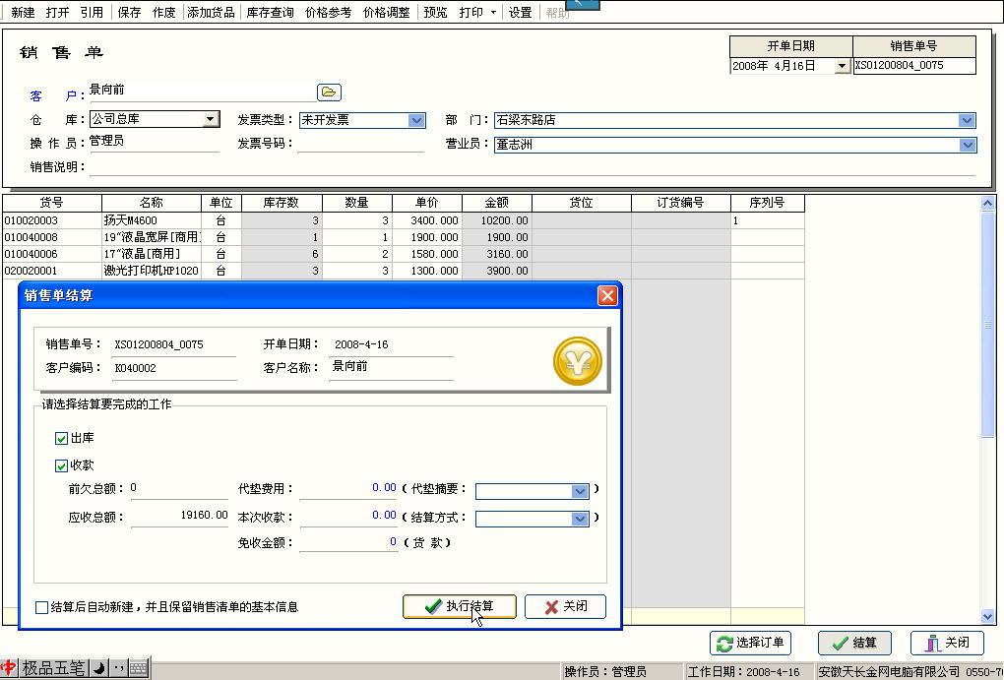
已收款在这里输入零，未收款直接执行结算
未收款的用户会直接产生应收帐款
在代垫费用中输入"0",本次收款中会自动产生收款总额,如果在不在找垫费用中输入"0",而直接点执行结算,那系统会直接结算,在应收帐款中自动产生当前用户的应收帐款.

